各位小伙伴，Level 3的课程就剩下今天最后一次了，今天我们把最后的两个重要的流程讲解一下。

1. SHA1Online_GetHashCode.xaml
2. System1_ UpdateWorkItems.xaml

小U的水平就只能这样帮助大家了，如果有不明白的地方可以通过以下方式联系。

小U的QQ群（714733686）小U的订阅号【UiPath8888】

我们来一起看一下REF框架的整个流程图（小U后面的文章每次开头都会附上这副图片，给小伙伴的在脑袋里面留下印象）

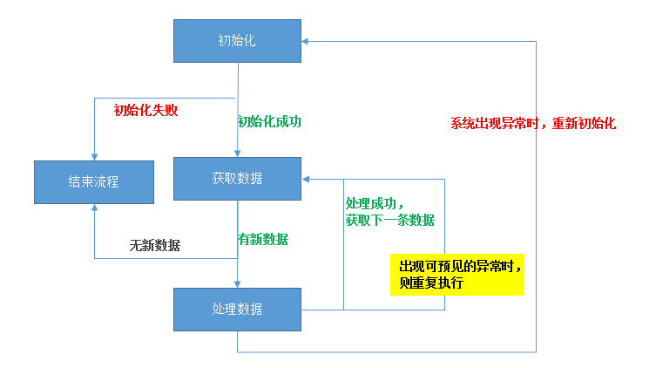

今天我们开始讲解第二部分：**处理数据---获取HashCode+更新状态**

第一：先看看这个SHA1Online_GetHashCode的参数列表，可以看到如下图所示

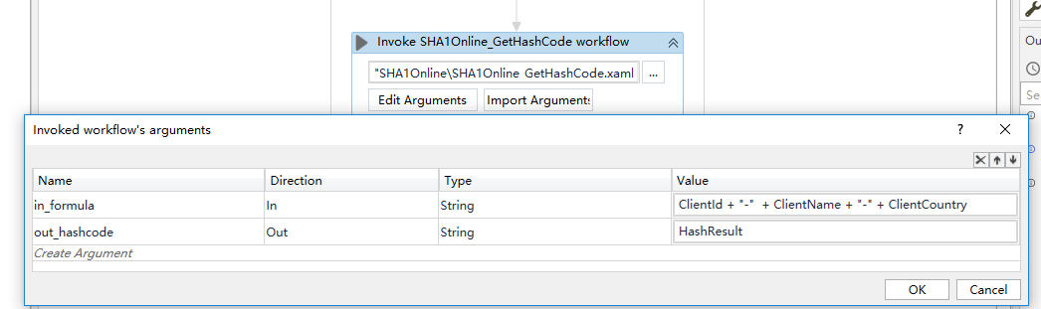

这里有有一个In参数和一个Out参数

in_formula:这个是传入我们需要处理的数据。

Out_hashcode：这个是将处理后获取的结果通过Out参数传递给其他流程使用。

第二：打开SHA1Online_GetHashCode流程，我们来看看这个流程的结构，如下图

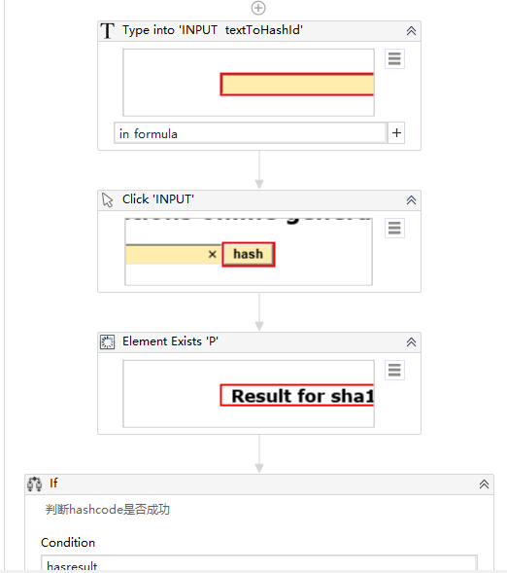

这里可以看出，其实很简单，

1. 通过Typeinto输入需要处理的数据
2. 点击Hash生成Hashcode
3. 判断hashcode的结果是否存在
4. 如果存在则通过GetText获取hashcode

以上是获取HashCode的流程讲解。

-----------------------分界线---------------------------

下面我们一起来看看更新状态的流程System1_ UpdateWorkItems.xaml

第一：先看看这个流程需要使用的参数

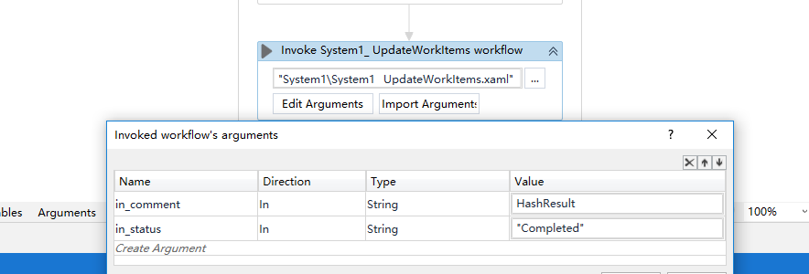

里面包含两个In参数

In_comment:这个就是将HashResult结果传递到本流程里面

In_status：这个是将状态为Open的Item，改成Completed。

第二：打开流程，我们可以看到，通过点击“Update WorkItem”，会弹出一个新的窗口。

第三：通过判断新窗口上面的元素，来确定是否打开。

第四：通过使用Typeinto来输入Hashcode和“Completed”

第五：点击按钮“updateWorkItem”和“OK”来完成剩余的操作。

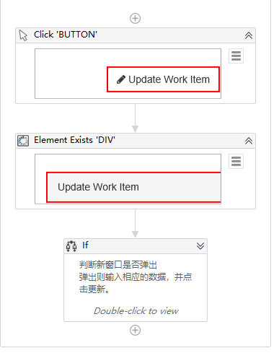

通过以上这些步骤就可以把我们状态更新成“Completed”。

好了，今天的分享就到这里，有任何问题，记得关注我们的QQ群和订阅号



。

